# BAB 1

## **PENDAHULUAN**

### **Latar Belakang**

Ruang terbuka hijau (RTH) memiliki fungsi spesifik sebagai pengatur keseimbangan ekologis, estetis, dan ekspresi budaya setempat (Samsudi, 2010); Elviana, Suryani, & Susanti, 2018). Berdasarkan lingkup aksesnya, ruang terbuka hijau di wilayah sekolah adalah RTH privat. Definisi ruang terbuka hijau privat adalah milik institusi tertentu yang pemanfaatannya untuk kalangan terbatas dengan bentuk kebun, halaman, pekarangan, yang ditanami tumbuhan. Walaupun demikian, beberapa penggunaan lahan terbuka yang pada dasarnya tanpa adanya bangunan di atasnya.

Taman sekolah, tergolong pada RTH privat yang hanya digunakan oleh warga sekolah, baik dalam penataan, pengelolaan maupun penggunaannya. Dalam penelitian yang akan dilaksanakan merupakan penguatan dari komponen tersebut yaitu pengelolaan daerah hijau yang nyaman bagi siswa di sekolah. Dengan pengelolaan daerah hijau tersebut, maka juga akan membuat siswa nyaman berada di pekarangan sekolah.

Pada hakikatnya, meningkatkan kualitas lingkungan sekolah dapat memberi pengaruh baik terhadap semangat belajar siswa. Lanskap alami mampu membantu siswa pulih dari stres yang diakibatkan tekanan dari proses belajar (Venkatesha, 2014). Matsuoka (2008) menyatakan dalam penelitiannya yang melibatkan 101 sekolah menengah atas di Michigan, pengaruh lanskap alami di lingkungan sekolah yang dapat dilihat siswa melalui jendela kelas mampu memberikan pengaruh baik terhadap peningkatan performa akademi siswa.

Sekolah Islam Terpadu Al-Madinah merupakan sekolah yang terletak di kawasan perkotaan padat penduduk di Kabupaten Bogor. Sekolah Islam Terpadu Al-Madinah (SIT Al-Madinah) berlokasi di pusat pemerintahan Kabupaten Bogor. Sekolah Islam Terpadu Al-Madinah memiliki fasilitas sarana dan prasarana sebagai penunjang dalam kegiatan belajar mengajar baik dalam ruangan maupun di luar ruangan. Salah satu sarana ruang belajar terbuka bagi masyarakat sekolah untuk merelaksasikan diri dari kegiatan belajar pada suasana kegiatan di dalam ruangan.

Umumnya fasilitas yang diberikan oleh Sekolah Islam Terpadu Al-Madinah sudah mengakomodasi kegiatan siswa tetapi belum adanya pemanfaatan lahan kosong yang adanya kategorisasi untuk lanskap atau rencana tata vegetasi sehingga terkesan tidak menyatu dengan yang lainnya. Untuk mendukung terciptanya suasana maka penguatan konsep diperlukan sehingga dibutuhkan suatu lingkungan yang dapat meningkatkan pemanfaatan area hijau terhadap kualitas visual dan fungsionalnya yang nyaman dan berkarakter islami.

### **Rumusan Masalah**

Rumusan masalah pada perencanaan taman Sekolah Islam Al-Madinah Kec. Cibinong, Kabupaten Bogor antara lain:

1. Apakah taman-taman di lingkungan sekolah SIT Al-Madinah sudah memiliki karakter islami.
2. Bagaimana mengimplementasikan elemen lanskap islami ke dalam taman sekolah.
3. Apakah pemilihan vegetasi di SIT Al-Madinah sudah sesuai dengan fungsi estetis dan ekologis.

### **Batasan Masalah Penelitian**

1. Bagaimana membuat taman-taman di lingkungan sekolah SIT Al-Madinah memiliki karakter islami.
2. Bagaimana membuat elemen *hardscape* atau ornamen lanskap di taman SIT Al-Madinah yang memiliki karakter islami.
3. Bagaimana melakukan seleksi vegetasi di SIT Al-Madinah yang sesuai dengan fungsi estetis, ekologis, dan nilai islami.

### **Tujuan Penelitian**

Melihat dari latar belakang dan permasalahan yang ada, maka dapat dirumuskan tujuan penelitian sebagai berikut:

1. Membuat taman-taman di lingkungan sekolah SIT Al-Madinah memiliki karakter islami.
2. Membuat elemen *hardscape* atau ornamen lanskap di taman SIT Al-Madinah yang memiliki karakter islami.
3. Melakukan seleksi vegetasi di SIT Al-Madinah yang sesuai dengan fungsi estetis, ekologis, dan nilai islami.

### **Manfaat Penelitian**

Berdasarkan tujuan penelitian di atas, maka manfaat penelitian ini antara lain sebagai berikut:

#### Manfaat Teoritis

Hasil penelitian ini diharapkan dapat bermanfaat untuk memberikan sumbangan ilmu pengetahuan mengenai pemilihan vegetasi dan pemanfaatannya sebagai bangunan publik juga sebagai salah satu pedoman pengelolaan ruang hijau untuk diimplementasikan oleh sekolah yang hendak mengembangkan konsep sekolah yang nyaman dan berkarakter islami di berbagai daerah di Indonesia.

#### Manfaat Praktis

Selain manfaat teoritis, penelitian ini dapat memberikan manfaat bagi beberapa pihak yang terkait, yaitu:

1. Bagi Lembaga, menjadi referensi dan pedoman mengenai tata ruang lanskap sekolah serta sebagai bahan pertimbangan dalam mengembangkan konsep sekolah yang nyaman dan berkarakter islami.
2. Bagi Sekolah, menjadi sebuah bahan masukan dalam meningkatkan pemanfaatan ruang lanskap sekolah.
3. Bagi Mahasiswa, penelitian ini dapat dijadikan sebagai referensi dalam meningkatkan wawasan tata lanskap sekolah pada umumnya, terutama bagi para calon pendidik

### **Kerangka Berpikir**

Kerangka Berpikir akan memberikan landasan kokoh penelitian tentang perencanaan taman sekolah dengan memahami latar belakang, rumusan masalah, Batasan masalah penelitian, tujuan dan manfaat penelitian. Kerangka berpikir penelitian dapat dilihat pada Gambar 1.1 berikut.

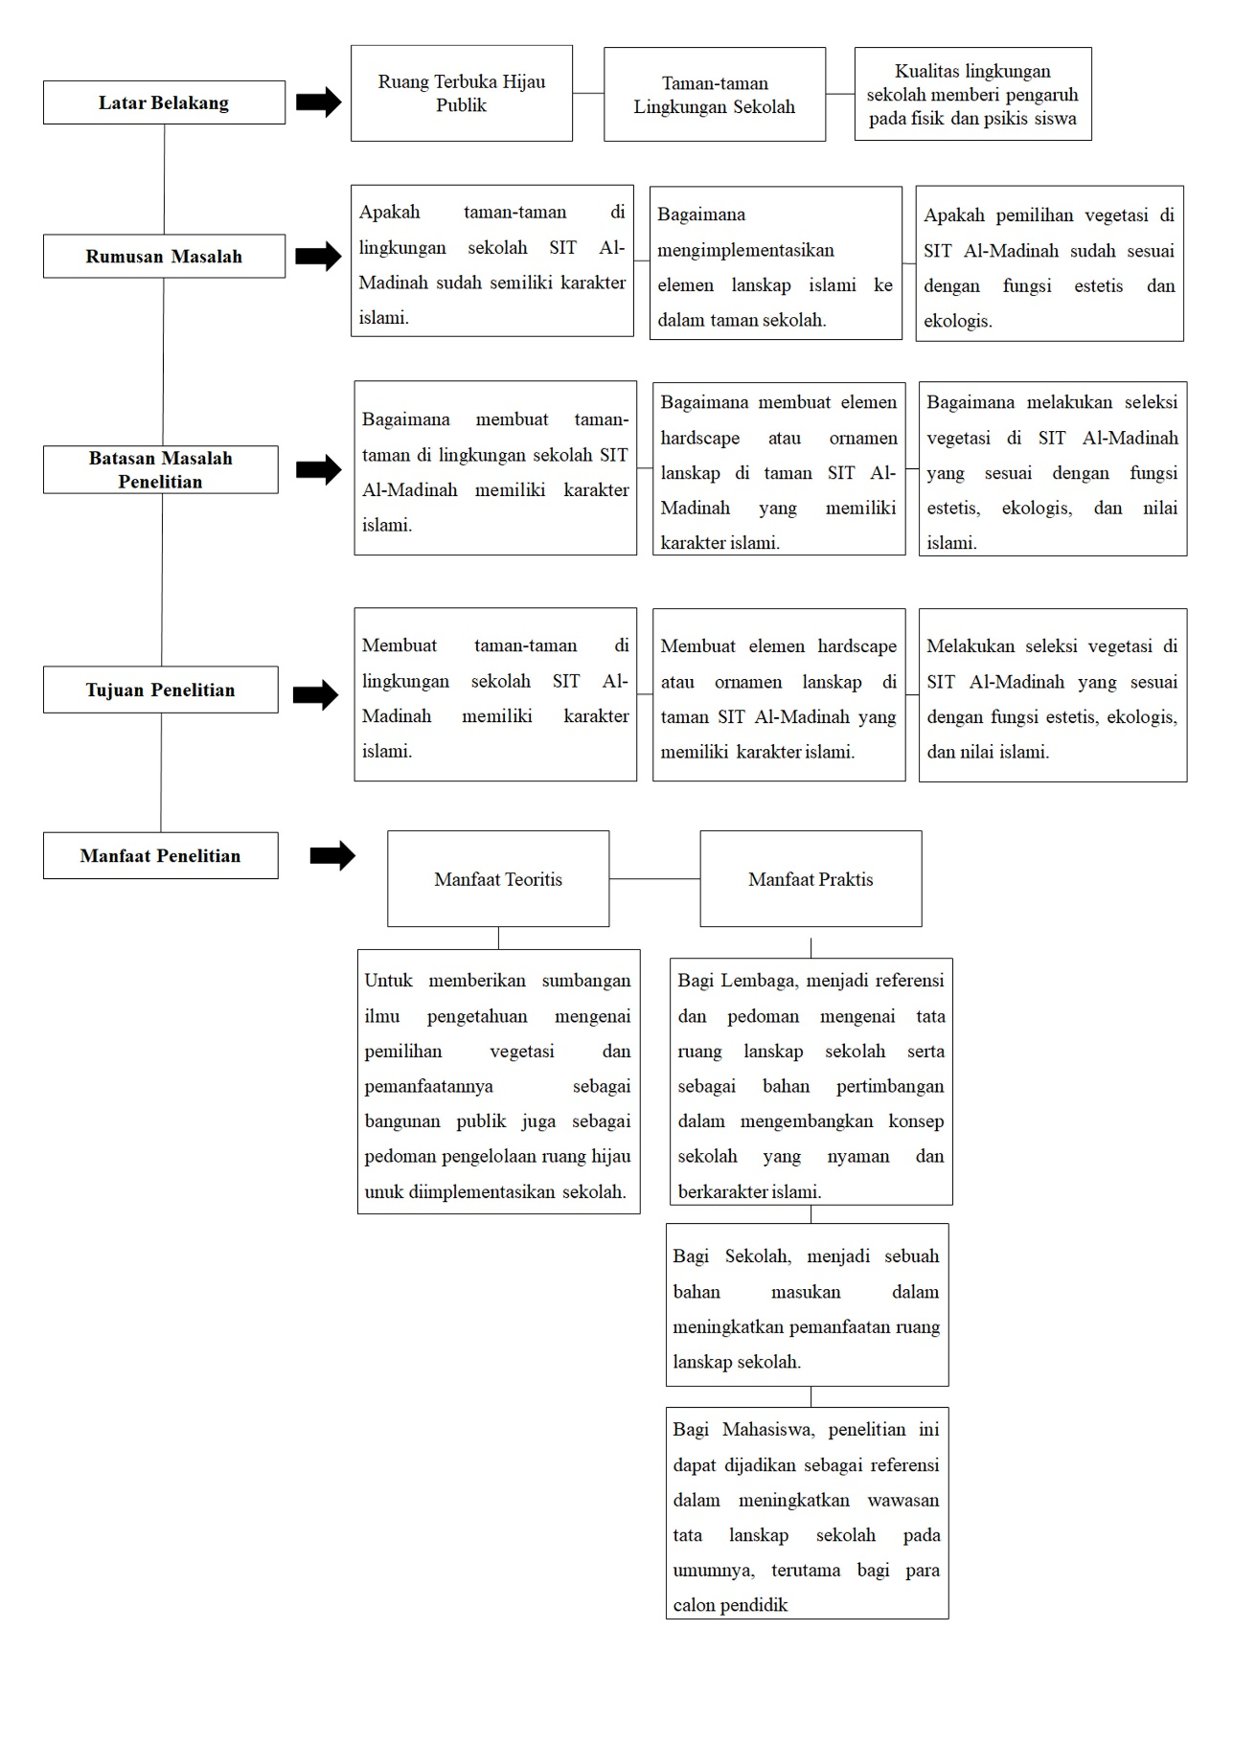

Gambar 1. 1 Kerangka Berpikir Penelitian